Střední škola technická a řemeslná,
Nový Bydžov, Dr. M. Tyrše 112

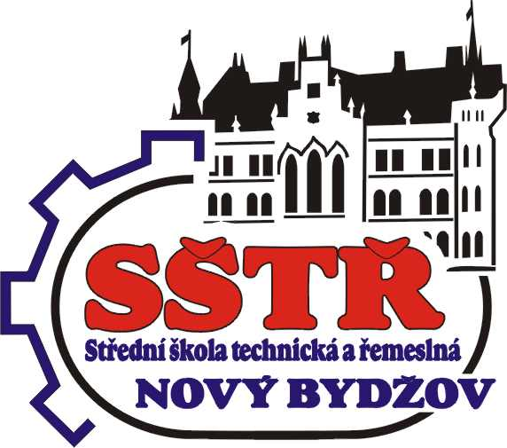

ŠKOLNÍ VZDĚLÁVACÍ PROGRAM

OPERÁTOR ZEMĚDĚLSKÉ TECHNIKY

Obor středního vzdělání
23-43-L/51 Provozní technika (nástavbové studium)

E
SPOLUPRÁCE SE SOCIÁLNÍMI A PROFESNÍMI PARTNERY PŘI REALIZACI ŠKOLNÍHO VZDĚLÁVACÍHO PROGRAMU

PODMÍNKY SPOLUPRÁCE SE SOCIÁLNÍMI A PROFESNÍMI PARTNERY PŘI REALIZACI ŠKOLNÍHO VZDĚLÁVACÍHO PROGRAMU

Název a adresa školy: Střední škola technická a řemeslná, Nový Bydžov, Dr. M. Tyrše 112
Zřizovatel: Královéhradecký kraj
Název školního vzdělávacího programu: Operátor zemědělské techniky
Kód a název oboru vzdělání: 23-43-L/51 Provozní technika
Stupeň poskytovaného vzdělání: střední vzdělání s maturitní zkouškou
Délka a forma studia: 2 roky, denní studium
Platnost ŠVP: od 1. září 2016 počínaje 1. Ročníkem

Podmínky spolupráce s profesními partnery

1. PROJEKT IQ INDUSTRY

V rámci projektů IQ INDUSTRY a dříve IQ AUTO je škola držitelem certifikátu II. stupně a má uzavřeny standardizované smlouvy s několika partnery. Smlouvy jsou dále podpořeny příslušnými Úřady práce. V rámci smluvních vztahů dochází k poskytování učebních pomůcek ze strany partnera škole, k zařazení pedagogických pracovníků do systému firemního vzdělávání
a k personální spolupráci. V rámci projektu se pedagogičtí pracovníci zúčastňují nabídkového systému školení

Škola má v rámci výuky školního vzdělávacího programu Operátor zemědělské techniky uzavřeny smlouvy se společnostmi STROM Praha, AGROSLUŽBY Hradec Králové, AGROSERVIS J&S Zibohlavy, SECO-GROUP Jičín, KOBIT Jičín.

2. ŠKOLNÍ ZÁVODY

V rámci systému podpory Ministerstva zemědělství ČR je školou zřízený pro výuku oboru středního vzdělání s maturitní zkouškou školního vzdělávacího programu Operátor zemědělské techniky školní závod společnosti AGRO Slatiny. Základním principem je poskytování pracovišť, odborných pracovníků a zařízení společnosti pro přímou výuku, praktické vyučování
a stáže žáků. Základním principem je dotační systém určený školním závodům na tzv. „žákohodiny“, tedy na počet hodin praktického vyučování, který žáci na pracovištích školního závodu absolvují. Škola má pro účely výuky vzdělávacího programu Operátor zemědělské techniky uzavřenou partnerskou smlouvu také se školním závodem společnosti AGRO Chomutice.

3. SMLUVNÍ PROFESNÍ PARTNEŘI

V rámci vlastního systému má škola uzavřeny individuální smlouvy s několika partnery. V rámci smluvních vztahů dochází k poskytování učebních pomůcek ze strany partnera škole, k zařazení pedagogických pracovníků do systému firemního vzdělávání a k personální spolupráci, smluvní partneři se podílejí na organizaci výukových modulů. Pro žáky jsou organizována odborná školení a odborné stáže.
Škola má v rámci výuky školního vzdělávacího programu Operátor zemědělské techniky uzavřeny smlouvy se sdružením dopravců ČESMAD BOHEMIA a dále se společnostmi FINANCIAL AŠ a INSTITUT SILNIČNÍ DOPRAVY Praha. Je také členem Krajské hospodářské komory.

4. VÝUKOVÍ PARTNEŘI

V rámci vlastního systému má škola uzavřeny individuální smlouvy s několika partnery. V rámci smluvních vztahů dochází k individuálnímu i skupinovému praktickému vyučování na pracovištích společností i OSVČ. Smluvní partneři se podílejí na organizaci výukových modulů. Pro žáky jsou organizována odborná školení a odborné stáže.

Škola má v rámci výuky školního vzdělávacího programu Operátor zemědělské techniky uzavřeny smlouvy se společnostmi STROM Praha, servisní středisko Smiřice (zástupce značky JOHN DEERE), AGROSERVIS J§S Kolín - Zibohlavy (zástupce značky CLAAS) a dále se společnostmi definovanými v rámci Organizačního řádu školy.

5. SMLUVNÍ PRACOVIŠTĚ

V rámci vlastního systému má škola uzavřeny ve smyslu příslušných právních norem individuální smlouvy s více jak čtyřiceti partnery. V rámci smluvních vztahů dochází k individuálnímu praktickému vyučování na pracovištích společností i OSVČ a k personální spolupráci.

Smluvní systém je aktualizován vždy pro příslušný školní rok na základě plánu práce školy
a organizace praktického vyučování.

6. EVROPSKÝ PROJEKT KOORDINOVANÉHO VZDĚLÁVÁNÍ

Z důvodu velké náročnosti problematiky strojírenské výroby a výroby zemědělské techniky jsou hlavně v odborné výuce kladeny velmi vysoké požadavky na odbornou a pedagogickou způsobilost pedagogických pracovníků.

Ke zvýšení a prohloubení odborných znalostí a dovedností pedagogů slouží Evropský projekt koordinovaného vzdělávání pedagogických pracovníků a rámcová smlouva se Svazem průmyslu a dopravy, které si kladou za cíl zvýšení kvalifikace pedagogů odborných a středních škol s technickým zaměřením, tedy rozšíření jejich technických znalostí. Vše probíhá pod vedením společností ŠKODA-AUTO Mladá Boleslav a BOSCH Česká republika.

V rámci koordinované spolupráce ve vzdělávání pedagogů a žáků spolupracuje škola se sdružením autodopravců ČESMAD BOHEMIA.

7. ÚŘADY PRÁCE

Konzultace a stálá spolupráce probíhá s Úřadem práce Hradec Králové a Úřadem práce Jičín.

